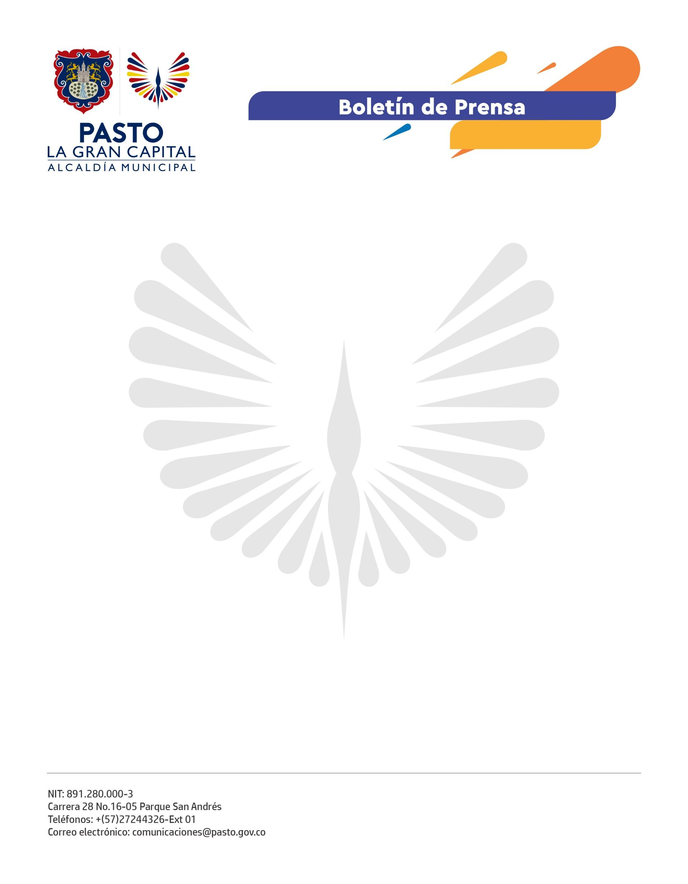
No. 057
7 de febrero de 2022

ALCALDE GERMÁN CHAMORRO DE LA ROSA ACOMPAÑÓ PUESTA EN MARCHA DEL SEGUNDO CONVENIO SOLIDARIO REPARA EN EL CORREGIMIENTO DE EL SOCORRO
“Es bonito trabajar con un gobernante que se vincula estrechamente con la comunidad y se fija en las necesidades que tenemos en el campo. La espera para nuestra comunidad terminó y hoy, gracias al Alcalde Germán Chamorro de la Rosa, estas obras nos brindan un mañana mejor”, expresó el líder comunitario, Jesús Guerrero.
La Alcaldía de Pasto, a través de la estrategia REPARA, liderada por la Secretaría de Infraestructura y Valorización, puso en marcha el adoquinamiento de 120 metros de una vía principal en el corregimiento de El Socorro.
Este es el segundo Convenio Solidario realizado en el sector y fue ejecutado en 46 días. La Administración Municipal estuvo a cargo de la supervisión y los materiales y la comunidad, de la mano de obra.
“Este convenio se firmó por aproximadamente $82 millones que, a precio de obra pública, pudo haber costado alrededor de $140. Así demostramos la eficiencia financiera de nuestra estrategia REPARA”, comentó la secretaria de Infraestructura, Nilsa Villota Rosero.
Además de la pavimentación, se hizo la instalación del alumbrado público en el casco urbano del corregimiento con el apoyo de la empresa de Servicio Público de Alumbrado de Pasto – SEPAL S.A.
“Estamos llegando con soluciones a lugares donde la Alcaldía no había llegado antes. Seguimos trabajando para mejorar la calidad de vida de todos los habitantes de La Gran Capital”, afirmó el Mandatario Local.
La Alcaldía de Pasto ha hecho una presencia significativa en el corregimiento, pues ya entregó la remodelación del polideportivo; a través de la Secretaría de Gestión Ambiental hizo una inversión de $100 millones en tubería para mejorar la calidad del agua del acueducto y, con la Secretaría de Agricultura, se inició la construcción de reservorios de agua que servirán al proceso de irrigación del sector productivo.

